// À propos de moi
Indépendant, généraliste systèmes OpenSource – Linux. Passionné, je travaille depuis 15 ans dans le monde du logiciel libre. 15 ans d'expérience acquise dans diverses structures, allant de la SSLL (Société de Service en Logiciels Libres), en passant par les PME, jusqu'aux grands groupes internationaux. Je souhaite m’orienter sur les nouvelles technologies dites « Ops ».
// Expériences | // Soft skills  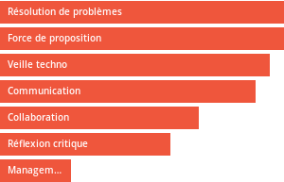    // hard skills  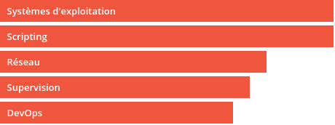  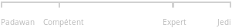  // tools skills  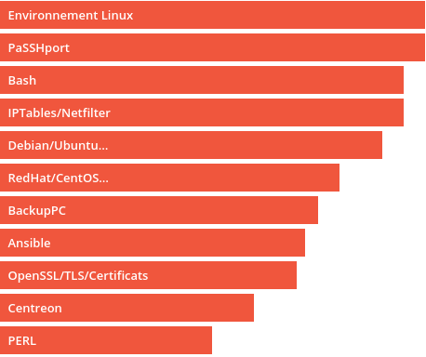  // Outils & technos divers  ✔Apache ✔Git ✔NGiNX ✔Heartbeat ✔Pacemaker ✔Centreon ✔Libvirt ✔PFsense ✔Packer ✔Varnish ✔AWS ✔Ansible ✔Gentoo ✔LFS ✔Docker ✔Logstash ✔K8s/Kubernetes ✔Jenkins ✔RequestTracker ✔OpenBSD ✔DRBD ✔BackupPC ✔OpenVPN ✔Postfix ✔Hobbies  // Langues  // Hobbies  - Technologies/Science  - Basket  - Troller le vendredi  - Culture Japonaise  // Formation / Diplômes
  LittleBig Connection  2019 - En cours | Ingénieur système / Devops, 100% télétravail  Au sein d'une équipe d'admin, afin d'apporter de la "séniorité" et des best practices systèmes.  Réalisations :  - Reprise du code Ansible existant ;  - Mise en place de l'IPv6 ;  - Mise en place d'un système de backup ;  - Sécurisation de données sensibles via Vault (HashiCorp) ;  - Mise en place de PaSSHport.  Technologies :  Ansible, GIT, Docker, Jinja2, Vault, Terraform, Proxmox, LXC, BackupPC
  THALES Global System  2019 | Mission courte d'Ingénieur Linux Devops  Au sein de l'équipe de normes et standards, j'ai eu pour principale mission d'amener mes connaissances de la distribution Ubuntu.  Réalisations :  - Industrialisation d'une AMI Ubuntu sécurisée, selon les recommendations CIS  - Installation de PaSSHport dans un lab  - Mise en place d'une CI pour la génération d'OVA avec Packer avec GitLab et Jenkins  Technologies :  Packer, Jenkins, GitLab, Ubuntu, CIS-Assessor, AWS, git
  LibrIT  2016-2018 | Ingénierie, PaSSHport  Développement de la clientèle LibrIT, pour qui j’interviens sur des projets d’ingénieries OpenSource/Linux. Développement de la solution PaSSHport, qui permet de gérer de manière centralisée les accès aux serveurs Unix.  Réalisations :  - Dockerisation de PaSSHport  - Écriture d'une doc en gettext avec traduction  - Formation supervision  - Mise en place d'une HA basée sur heartbeat/pacemaker  - Serveur de BackUp pour Start-up  - Évaluation de solutions d'orchestration de parc  - Étude et installation de PaSSHport chez JCDecaux  - Centralisation de logs  - Mise en place d'une PKI  Technologies :  Docker, gettext, readthedocs, BackupPC, HeartBeat, Pacemaker, Centreon, PERL, check_mk, Markdown, Saltstack, Ansible, PaSSHport, PostgreSQL, DRBD, GrayLog, git, bcache, EJBCA
  JCDecaux  2011-2016 | Référent / ingénieur Linux  En mode régie via ma société (LibrIT), j'ai occupé le poste de référent Linux/OpenSource à l'ingénierie/DSI de JCDecaux (Plaisir – 78370).  Réalisations :  - Mise en place d'une centralisation de logs  - Upgrade du socle technique slackware  - Déploiement du firewall principal pour filiale Londonienne  - Responsable Ingénieurie supervision  - Amélioration de la satisfaction "client"  - Sécurisation du suivi des structures écrans géants @CDG  - Support N3  Technologies :  Graylog2, Logstash, Slackware, Centreon, Request Tracker, RedHat, Netfilter/IPTables, Pacemaker, PERL, Squid, Apache, Heartbeat, OpenVPN, SquidGuard, bind, Samba, OpenVPN, Bash
  LibrIT  2011 | Création de l'entreprise LibrIT  SAS au capital de 10.000 euros dans laquelle m'a rejoint Erwan Le Gall associé en 2013. LibrIT propose des services généralistes du monde Opensource/Linux. Elle compte parmi ses clients JCDecaux, Perfony, Thales Global System, PrêtGo, Headoo, CDG04, CDG44 (contact sur simple demande).
  IONIS-STM (ex Master EPITA)  2009-2019 | Enseignant/Formateur  Pendant 10 ans, j'ai dispensé chaque année à l'école IONIS-STM (ex «Masters EPITA»), 12 heures de cours sur la sécurisation d'architectures réseaux («FireWall»), et 12 heures de cours sur l'administration d'un système Linux. Le public cible est composé principalement d'étudiants BAC+5, futurs diplômés en sécurité informatique.
  OMNIKLES  2008-2011 | Responsable infrastructure  De juillet 2008 à juillet 2011, j’ai occupé le poste de responsable infrastructure au sein d'OMNIKLES (www.omnikles.com), éditeur logiciel en mode SaaS. J'étais garant de l'ensemble de la production, des choix technologiques associés, et du parc interne d'OMNIKLES. Relations humaines et systèmes libres (Debian, OpenBSD, Ubuntu…) ont composé mon quotidien.  Réalisations :  - Industrialisation des mises en production  - Amélioration du ROI via la virtualisation  - Réduction à 0% du risque de perte de données clients  - Sécurisation des transits de données inter DC  - Mise en place d'un outil de ticketing  - Définition et mise en place de "best-practice" sécurité  - Politique proactive via la supervision  Technologies :  PERL, Apache, Debian, Nagios, Request Tracker, OpenBSD, Netfilter/IPTables, DRBD, PacketFilter, Conntrackd, Apache, libvirt, pfsync, KVM, bind, Bash, JunOS, BackupPC
  LINAGORA  2005-2008 | Ingénieur Linux  Première expérience professionnelle à temps plein. Réalisation de plusieurs missions et régies, aux seins de PME et grands groupes internationaux en passant par des sites militaires.  Réalisations :  - Sécurisation d’infra militaire  - Missions autour de la supervision  - Avant-ventes et référencement d’un nouveau client grand groupe  - Mission d’un an autour de Request Tracker pour un grand groupe pharma  - Collaboration à la création d’une borne de consultation intranet anonymisante  Technologies :  Anaconda, Apache, Bash, BIND, CentOS 4, Courier-AuthLib, Courier-IMAP, CUPS, Debian, Fedora, Firefox, Grsec, hping, IPTables, Java, John The Ripper, LDAP, MySQL, Nagios, Nessus, NFS Samba, OpenBSD, OpenLDAP, OpenSSH, OpenSSL, Oreon, Packet Filter, PERL, PKI (avec OpenSSL), Postfix, PureFTPd, RedHat, Request Tracker, RHEL4, Scripting Bash, Snort, SOAP, Squid, SVN, Tripwire, Ubuntu, Xen, XML, Xorg
  Français (maternelle) |     
  Anglais (TOEIC 790 - 2006) |    
  Japonais (Hobbie) | 
  2020 | Certified Kubernetes Application Developper  ( LF-acxrvot04a )
  2006 | Master EPITA en sécurité informatique (Bac+5)
  2004 | Diplômé d’ISCIO (Bac+4)
  2002 | DEUST Polytech Paris (Bac+2)
  2000 | BAC STI Génie Électronique

